任务五 三相异步电动机降压启动控制电路
教师： 课型： 课时： 授课班级 ： 授课时间：

教学重点：1、串电阻降压启动，Y-Δ降压启动，自耦变压器降压启动及延边三角形降压启动控制电路工作原理。
2、各种降压启动方法的比较。

教学难点：1、继电器控制串接电阻降压启动电路的安装与维修。
2、手动控制的Y-降压启动电路的安装与维修。

教学内容：
电动机由静止到通电正常运转的过程叫电动机的启动过程，在这一过程k中，电动机消耗的功率较大，启动电流也较大。通常启动电流是电动机额定电流的4至7倍。小功率电动机启动时，启动电流虽然较大，但和电网的总电流相比还是比较小，所以可以直接启动。若电动机的功率较大，又是满负荷启动，则启动电流就很大，很可能会对电网造成影响，使电网电压降低而影响到其他电器的正常运行。此时我们就要采用降压启动。
一台电动机是否要采用降压启动，可用下面的经验公式判断：

I_{q}为电动机的合夺启动电流，I_{e}为电动机的额定电流。
计算结果满足上式要求时，可采用全压启动，不满足时应采用降压启动。
例如某台电动机的功率为125W，电流的容量为1000 KVA，它的I_{q}/I_{e} = 5，根据上式计算：

由计算可知该电动机必须降压启动。若电源的容量5000KVA，则电动机就可全压启动。
常用的降压启动有串电阻降压启动，Y-Δ降压启动，自耦变压器降压启动及延边三角形降压启动。下面介绍其典型的降压启动电路。
知识链接1 接触器控制的串电阻启动控制电路
1、工作原理
电路的工作原理如图5-18所示，启动时串接电阻R降压启动，启动完毕后，KM₂主触头将R短路，电动机全压运行。具体工作原理如下：
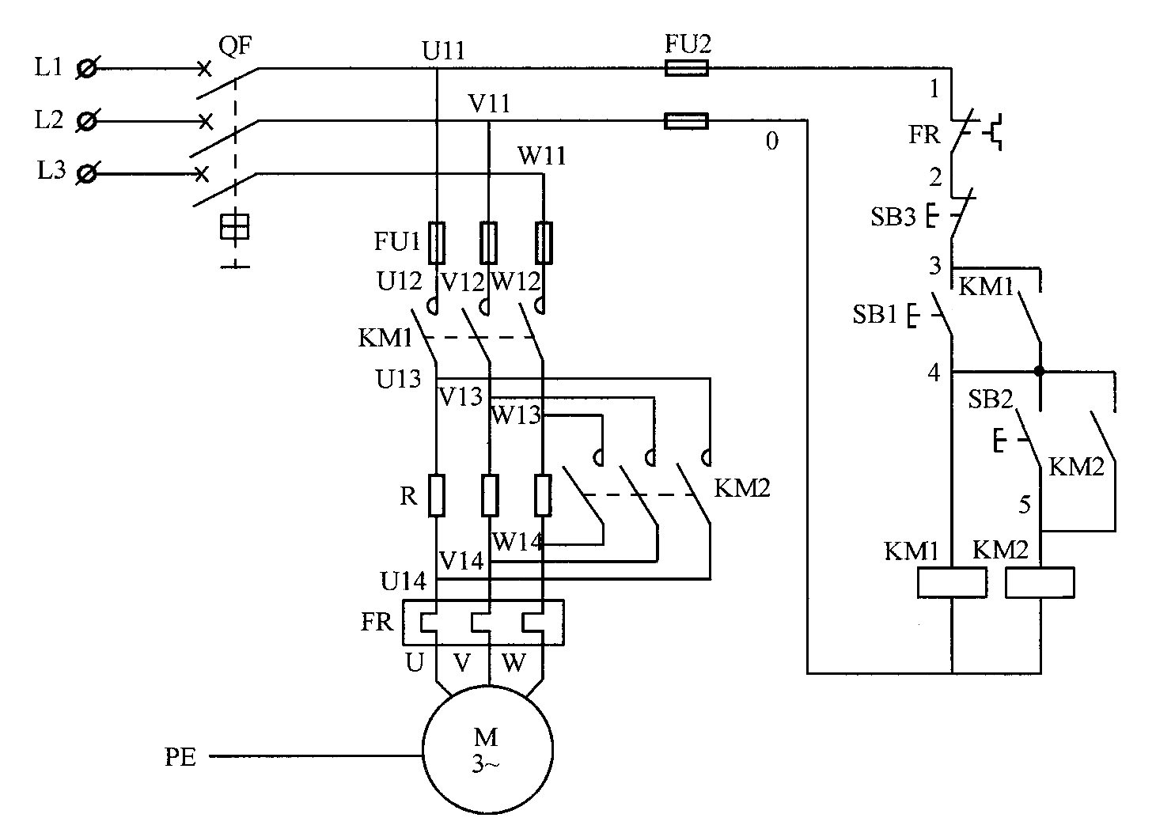
图5-18接触器控制的串接电阻降压启动
降压启动：
KM₁主触头闭合电动机串接R降压起动
按下SB₁ KM₁线圈得电
KM₁自锁触头闭合自锁
按下SB₂KM₂线圈得电 KM₂主触头闭合，电阻R被短路，电动机全压运行。
KM₂自锁触头闭合自锁
停机：
按下SB₃KM₁ 、KM₂线圈断电释放电动机M失电停机。
由工作原理我们发现接触器控制的串接电阻启动电路是顺序启动的一个应用实例，只
不过是把电动机M₂换成了电阻R，不同的是电阻R与M₁串联，而顺序控制M₁、M₂是并联关系。
知识链接2 时间继电器的控制的串接电阻降压启动电路
接触器控制的串接电阻启动过程，需要在启动完毕后迅速启动KM₂接触器将电阻R短路，
启动KM₂的时间较难把握。改用时间继电器后，就可以设定时间，当启动完毕时，迅速启动KM₂使电动机全压运行。
时间继电器控制的串接电阻降压启动电路如图5-19所示，其工作原理如下：
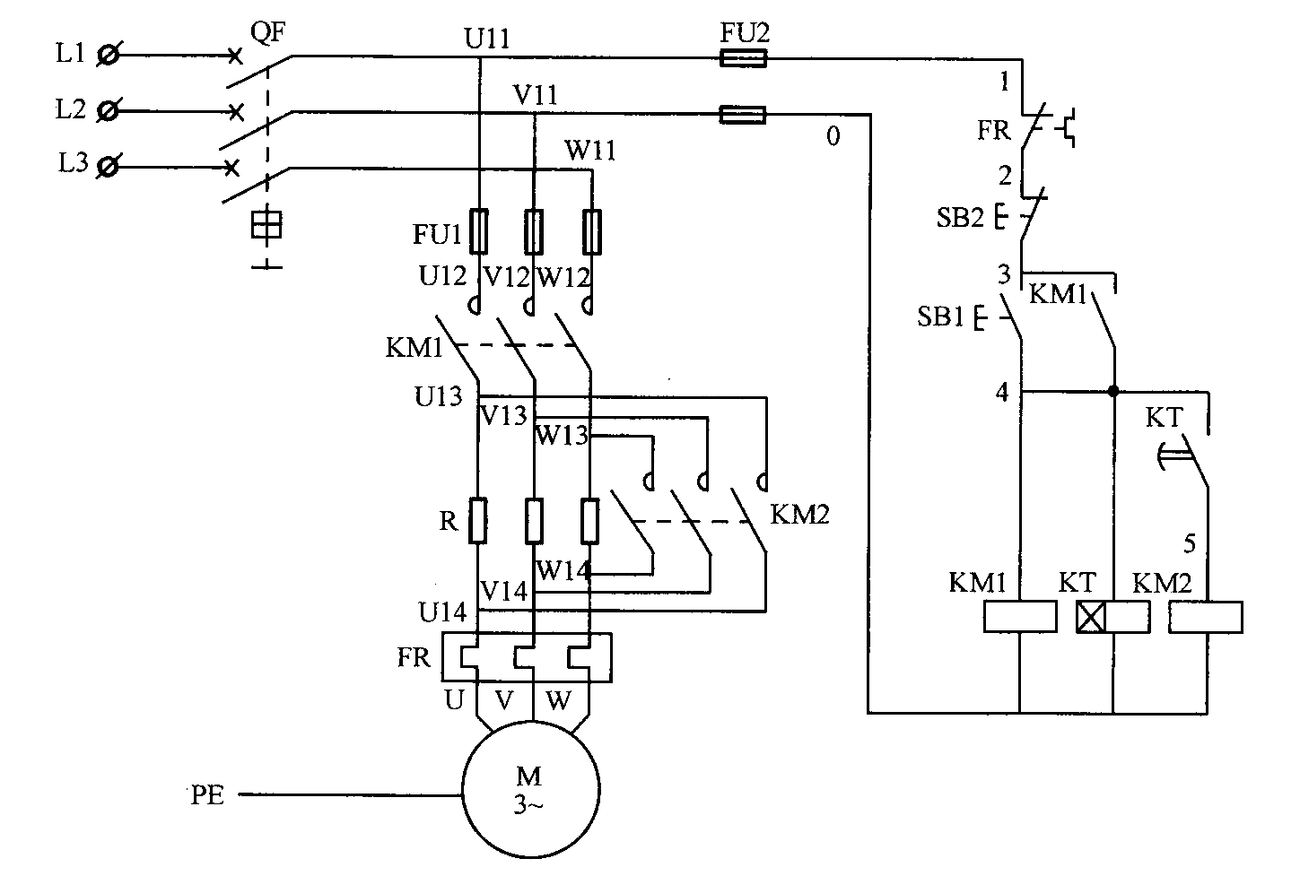
图5-19 时间继电器控制的串接电阻降压启动电路
按下SB₁KM₁线圈得电 KM₁主触头闭合电动机串接电阻降压启动
KM₁自锁触头闭合自锁
同时时间继电器KT线圈得电KT常开触头延时闭合（此时恰好启动结束）KM₂
线圈得电KM₂主触头闭合 电阻R被短路电动机M全压运行。
图5-19是最简单的时间继电器控制的串接电阻降压启动电路。它的缺点是电动机全压运
行时，KM₁ 、KM₂ 、KT线圈均处于工作状态，电能浪费较大。我们可以设法在全压运行时让KT线圈失电不工作。我们还可以让KM₂主触头跨过KM₁主触头，在全压运行时让KM₁线圈也失电不工作，你想出来了吗？请设计出这样的节能电路。
电动机串接电阻降压启动，电阻要耗电发热，因此不适于频繁启动电动机。串接的电阻一般都是用电阻丝绕制而成的功率电阻，体积较大。串电阻启动时，由于电阻的分压，电动机的启动电压只有额定电压的0.5-0.8倍，由转矩正比于电压的平方可知，此时M_{q} =（0.25-0.64）M_{e}。
由以上三点可知，串电阻降压启动仅适用于对启动转矩要求不高的场合，电动机不能频繁的启动，电动机的启动转矩较小，仅适用于轻载或空载启动。
启动电阻可由下式确定：

式中：
U_{e}、I_{e}为电动机的额定相电压、相电流
I_{q}为电动机全压启动的电流
I，_{q}为电动机降压启动的电流
如，U_{e}=220V、I_{e} = 40A、I_{q}/I，_{q} =2 ，算得串接的电阻约为9.5Ω。
知识链接3 接触器控制Y -△形降压启动控制电路
电动机作三角形连接时，就可以采用星形启动三角形运行，即“Y -△形降压启动”。采用Y启动时，，，，每相绕组的启动电压虽然降低了，但启动转矩也跟着下降很多。所以Y -△形降压启动适合轻载或空载启动。
接触器控制Y -△降压启动控制电路如图5-20所示。电路工作要求是线圈控制星形启动，线圈控制电动机三角形运行。
工作原理如下：

自锁触头闭合自锁
线圈得电
主触头闭合
启动：按下起动按钮 电动机星形启动
主触头闭合
线圈得电 联锁触头分断锁住线圈
当转速升高到一定值时，切换到三角形运行：

主触头分断星形启动结束
线圈失电
按下复合按钮 联锁触头闭合准备三角形运行
主触头闭合电动机三角形运行
线圈得电KM△自锁触头闭合自锁
联锁触头分断联锁
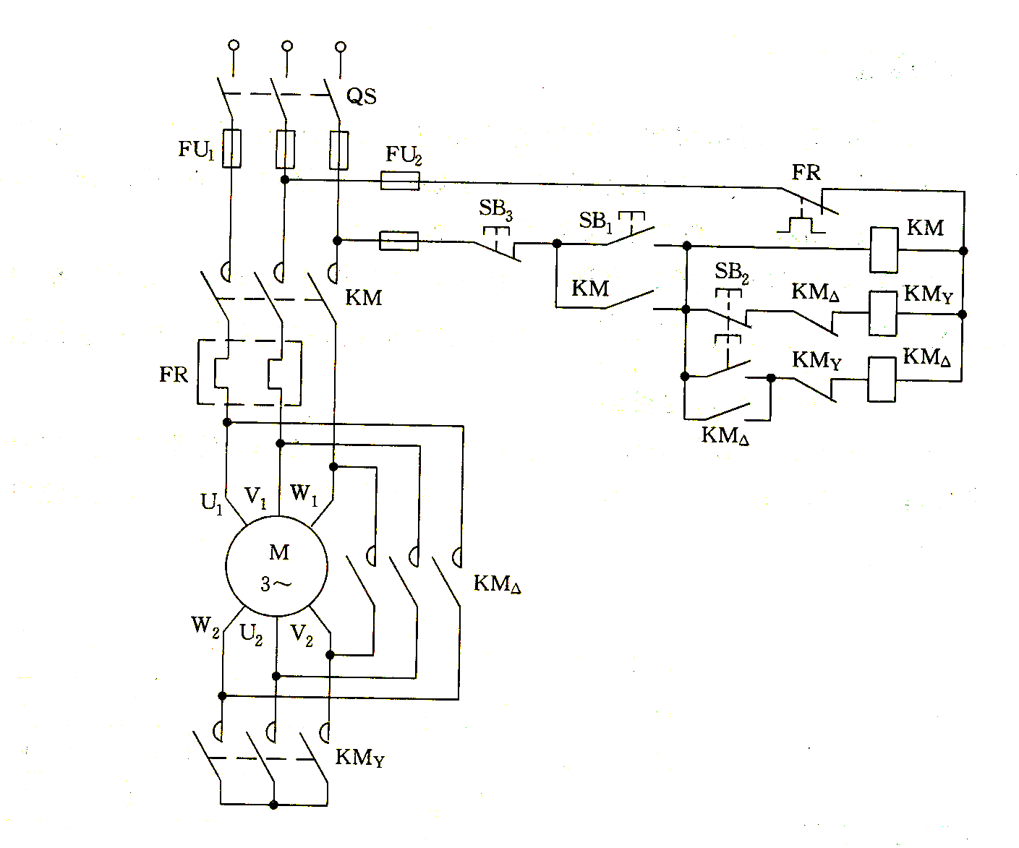
图5-20 接触器控制Y -△降压启动的电路
知识链接4 时间继电器控制的Y -△降压启动电路
采用时间继电器控制Y -△降压启动是一种自动控制的方法。我们首先要测出电动机星形启动达到切换成三角形运行所规定的速度需要的时间，然后用时间继电器来自动控制，即时间继电器的延时时间 = 电动机转速上升到规定速度所需要的时间。
如图5-21所示，时间继电器控制的Y -△降压控制电路的工作原理如下（主电路图5-20）
星形启动

联锁触头分断联锁
按下启动按钮KM_{y}线圈 自锁触头闭合线圈得电
自锁触头闭合自锁
主触头闭合
电动机星启动 电动机接成启动
主触头闭合
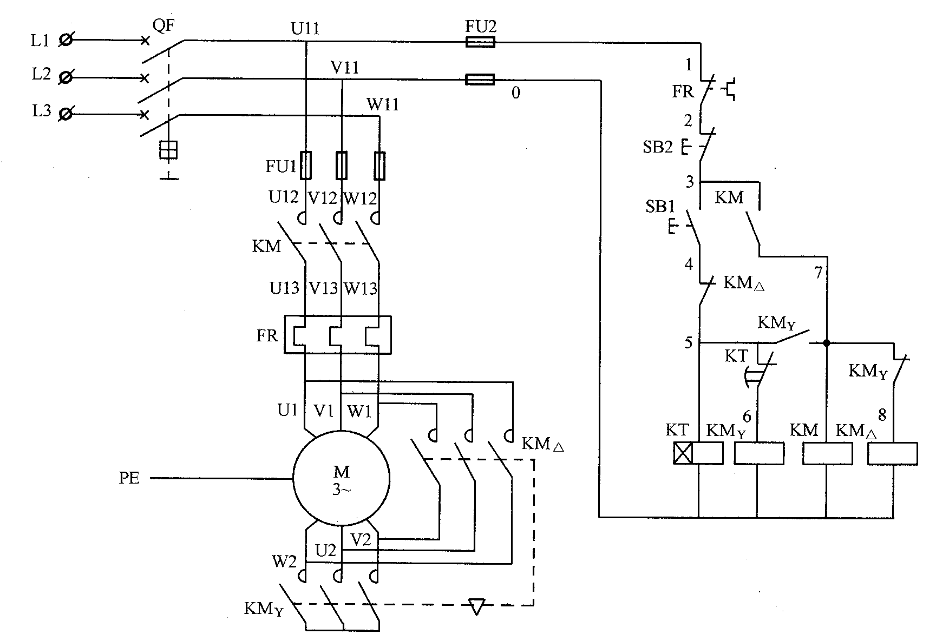
图5-21时间继电器控制的Y -△降压启动控制电路
星形启动结束
按下SB₁的同时，KT线圈得电，KT常开触头延时闭合，KT常闭触头延时断开：
主触头分断星形启动结束
线圈失电 自锁触头分断
联锁头闭合
三角形运行：

主触头闭合电动机三角形运行
联锁触头闭合线圈得电
联锁分断线圈失电
知识链接5 自耦变压器降压启动
用三相双掷开关或交流接触器启动，经三相自耦变压器将电源电压的一部分加到电动机上，使电动机降压启动，而运行时电源直接接三相电动机，这样就可以实现降压启动，全压运行。
如图5-22所示，自耦变压器降压启动的工作原理如下：
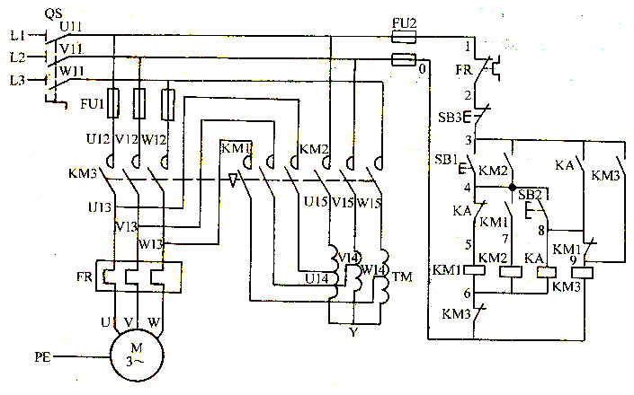
图5-22自耦变压器降压启动控制电路
启动：
按下启动按钮SB₁，KM₁线圈得电，降压启动过程如下：
KM₁联锁触头断开互锁KM₃线圈不得电
自锁
KM₁自锁触头闭合 KM₂自锁触头闭合自锁
KM₂线圈得电
KM₂主触头闭合
KM₁主触头闭合 电动机M降压启动结束
当转速上升到一定值时，按下启动按钮SB₂，中间继电器KA线圈得电，其余各元件动作过程如下：
KA联锁触头分断KM线圈失电KM线圈断电释放
降压启动结束
KM₁主触头分断
KM₁联锁触头重新闭合
与此同时KA自锁触头闭合，使KM₃线圈得电，实现全压运行：
KM₃自锁触头闭合自锁
KM₃联锁触头分断联锁保证KM₁、KM₂线圈不得电
KM₃主触头闭合电动机全压运行
停机：
按下停止按钮SB₃、KM₃线圈断电释放，各主、辅触头恢复原始状态，电动机停机。
自耦变压器降压起动除用接触器控制外，还可以采用时间继电器自动控制（请读者自己设计控制电路），对大功率电动机还常采用QJ系列补偿器控制降压启动。
如图5-23所示，（a）图为QJ型降压启动补偿器，（b）图是电路原理图。
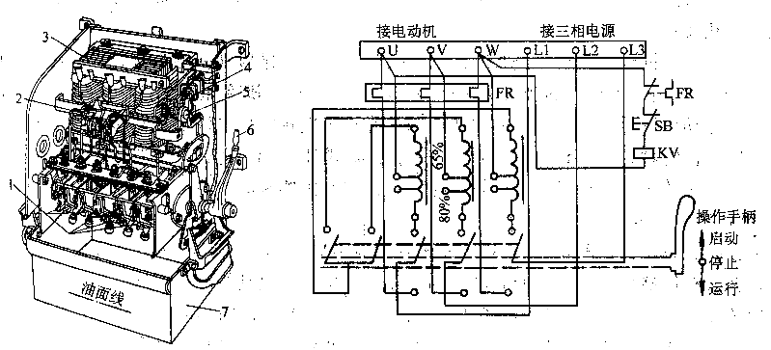
（a）结构 （b）控制电路
图5-23 QJ型降压启动器及控制电路
降压起动时，上推操纵手柄至“启动”位置。串接自耦变压器降压起动，当电动机转速达到一定值时，迅速下拉操纵手柄至运行位置，电动机脱离自耦变压器全压运行。
当电路过载或夏季温度过高加上运行时间过长而引起温升过高时，热继电器动作使中间继电器KA失电，控制补偿器跳闸，切断电动机电源使电动机停机。
当电路出现欠压或失压时，中间继电器释放，控制补偿器跳闸，使电动机停机。
通常补偿器有65%、85%、抽头供选用。
需要停机时按下SB₁止按钮，KA线圈断电释放，补偿器跳闸，切断电源使电动机停机。
知识链接6 延边三角形电动机降压
1、延边三角形电动机的定子绕组
如图5-24所示，实行延边三角形降压启动的电动机定子绕组，采用了在每相绕上中间抽头，如（a）图所示；启动时把三相绕组的一部分接成三角形，一部分接成星形，即“延边三角形”，如图（b）图所示；运行时绕时组接成三角形，如（c）所示。
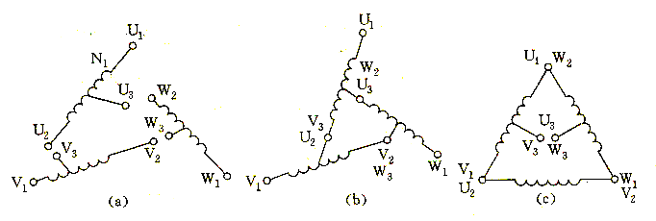
图5-24 延边三角形接法的定子绕组
延边三角形降压启动的电压介于全压启动与Y-降压启动之间。这样克服了Y-降压启动的启动电压过低，启动转矩过小的不足，同时还可以实现启动电压根据需要进行调整。由于采用了中间抽头技术，使电动机的结构比较复杂。
2、延边三角形电动机降压启动控制电路
如图5-25所示，延边三角形降压启动控制电路是一个时序控制电路，启动时KM₁ 、KM₃接触器及KT时间继电器得电，电动机接成延边三角形降压启动。启动结束后KT时间继电器及KM₃接触器失电，KM₁及KM₃接触器得电，电动机接成三角形全压运行。
电路的工作原理请读者自己分析完成。

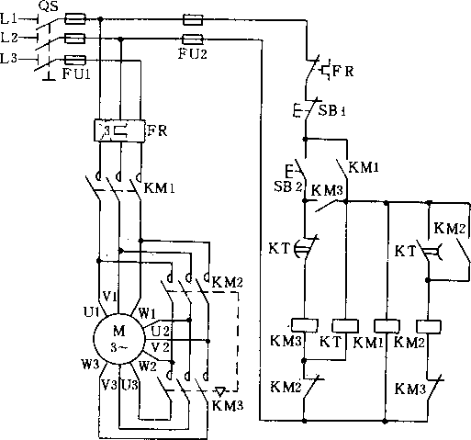
图5-25 延边三角形降压启动控制电路
知识链接7 三相异步电动机各种降压启动方法的比较
1、直接启动
直接启动适用于7.5KW以下小功率电动机的直接启动。
直接启动的控制电路简单，起动时间短。但启动电流大，当电源变压器容量小时，会对其他电器设备的正常工作产生影响。
2、串电阻降压启动适用于启动转矩较小的电动机。
虽然启动电流较小，启动电路较为简单，但电阻的功耗较大、启动转矩随电阻分压的增加下降较快，所以，串电阻降压启动的方法使用还是比较少。
3、Y-降压启动
三角形接法的电动机都可采用Y-降压启动。
由于启动电压降低较大，故用于轻载或空载启动。Y-降压启动控制电路简单，常把控制电路制成Y-降压启动器。大功率电动机采用QJ系列启动器，小功率电动机采用QX系列启动器。
4、延边三角形降压启动
延边三角形电动机是专门为需要降压启动而生产的电动机，电动机的定子绕组中间有抽头，根据启动转矩与降压要求可选择不再的抽头比。其启动电路简单可频繁启动，缺点是电动机结构比较复杂。
5、自耦变压器降压
星形或三角形接法的电动机都可采用自耦变压器降压启动，启动电路及操作比较简单，但启动器体积较大，且不可频繁启动。
综上所述，我们可以根据不同的场合与需要，选择不同的启动方法。
操作分析 三相异步电动机降压启动控制
（一）目的
1、掌握时间继电器控制串接电阻降压启动电路的安装与维修。
2、掌握手动控制的Y-降压启动电路的安装与维修。
3、能够熟练地用万用表检测电路。
（二）实训器材
1、时间继电器控制串接电阻降压启动电路（演示及模板）。
2、时间继电器控制串接电阻降压启动套件（二人一组）。
3、手动及时间继电器控制的Y-降压启动电路（演示及模板）。
4、手动控制Y-降压动控制电路套件（二人一组）。
5、延边三角形降压启动控制电路（演示用）。
6、自耦变压器降压启动电路（演示用）。
7、常用工具、导线、万用表等。
（三）画出时间继电器控制串接电阻降压启动、手动控制Y-降压动控制电路原理图与安装图
（四）根据原理图5-19 、5- 20及安装图安装电路
（五）用万用表检测电路安装是否正确
1、串电阻降压启动
如图5-19，按下SB₁，用万用表测L₂₂、L₃₂间的电阻为KM₁、KM₂线圈并联电阻；触碰KT时间继电器上的“微动”触头，使KT常开触头闭合，这时万用表测得的是KM₁、KM₂、KT线圈并联的电阻，这时电阻应变小。若测得的电阻为0欧，说明有短路现象，若电阻为无穷大，说明有断路现象。
2、Y-降压启动
如图5-20所示，按下SB₁，用万用表测L₂₁、L₃₁间的电阻是KT、KM_{y}线圈并联的电阻，按下KM_{y}接触器的动铁芯，测得的是KT、KMy、KM线圈并联的电阻，松开KM_{y}接触器的动铁芯，按下KM接触器动铁芯，测得的是KT、KM_{y}、KM、KM线圈并联的电阻。三次测得的电阻应由大到小排列。
如果测量电阻时，万用表的表针经常huang动，电路中很可能有接触不良的地方。检查顺序是按钮、常闭触头、常开触头及线圈。
（六）注意事项
1、时间继电器应选用通电延时闭合触头，不能选成断电延时。
2、、联锁触头位置不能接错。
3、主触头不能接错，防止造成电源短路。
4、启动转换时间约为3秒，不能按下星形启动按钮后随即按下三角形运行按钮。
5、在有条件的情况下，可选做延边三角形降压启动控制电路。
（七）完成实习报告

